Descripteur de processus : task_t (struct task_struct : <linux/sched.h>)

* PC, SP…
* CPU Status, processor registers…
* PID : jusqu’au 32767 ou 32768
* Etat : running, sleeping, zombie…
* Struct task_struct* parent : pointeur sur son parent
* Struct list_head children : liste des enfants : la structure contient un next et un prev qui sont des pointeurs vers les prochains/précédents list_head
* Table des pages ?
* Process adress space
* Pending signals
* Open files
* prio

Allocation d’un descripteur de processus :

Slab allocator alloue des structures task_struct.

Manipulation des descripteurs de processus :

Les Descripteurs de processus sont dans une liste doublement chainée circulaire : la task list

Pour retrouver rapidement le process en exécution :

* La structure thread_info (en bas de la stack kernel) pointe sur le task_struct en cours d’exécution.
* Quelque fois, à la place du thread_info, on met le task_struct en exécution dans un registre

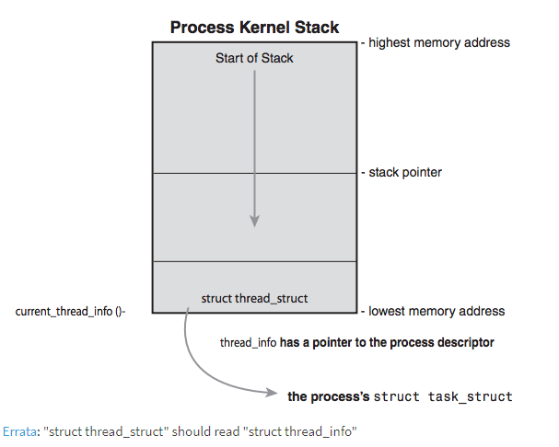

Current est une macro qui désigne le processus en exécution et Current_thread_info () retourne le thread_info (en masquant les 13 LSB du SP), donc le current->task.

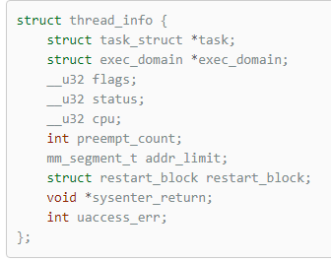

Set_task_state (task, state)  changer l’état d’un processus

Task->state = state ;  idem

Set_current_state (state) ; idem pour le current

List_for_each (pos, head)  Parcours d’une liste doublement chainée.

List_entry () Retrouver un objet plus grand qui en contient un autre

Next_task (task) Macro utilisant list_entry ()

Prev_task (task) Idem

For_each_process (task) Macro parcourant la liste complète.

Espace mémoire d’un processus :

* + Pile
  + Tas (Malloc…)
  + Biblios
  + Data
    - Initialisées
    - Non initialisées
  + Programme

Naissance d’un processus :

* Fork () implémenté via clone ()

Fork () va utiliser le COW (copy on write) : permet de différer la copie du père : au lieu de dupliquer l’espace d’adresse du père, on le partage.

Chaque data qui a besoin d’être changée par le fils va être marquée et le fils recevra une unique copie de la data.

* Exec () : Crée un nouvel espace d’adresses et load un nouveau programme en mémoire

Mort d’un processus :

* Exit()

Le parent meurt -> le fils devient enfant d’Init

Scheduler :

Distingue deux types de processus : les liés aux E/S et ceux liés au processeur